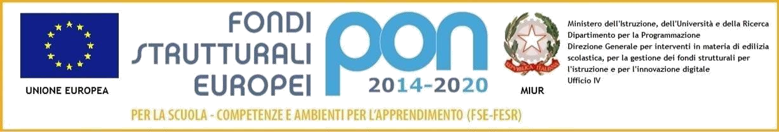
ISTITUTO COMPRENSIVO FRANCESCO PAPPALARDO
Via G. di Vittorio - 97019 Vittoria (RG) tel. 0932 866522 –
C.F. 91015770885 - Cod.Mec. RGIC82700L
e-mail: RGIC82700L@istruzione.it
pec: RGIC82700L@pec.istruzione.it
sito Web http://www.icpappalardo.it

Codice Univoco Ufficio: UFMUYG
Al Dirigente Scolastico
Istituto Comprensivo Francesco Pappalardo - Vittoria
ALLEGATO 1

Oggetto: DOMANDA DI PARTECIPAZIONE ALLA GARA PER LA SELEZIONE DI FIGURE INTERNE.

Il/la sottoscritto/a __________________________________ nato/a_________________________ Prov. ____ il ___/___/______codice fiscale___________________________________________ residente a _______________________(____) in via________________________n.____ Telefono ________________________ Cell. ____________________________________ E-Mail _______________________________,

CHIEDE
di partecipare alla selezione per l’attribuzione dell’incarico di TUTOR D’AULA/FIGURA AGGIUNTIVA relativo al progetto “Per la scuola, competenze e ambienti per l’apprendimento” 2014/2020. Asse I – Istruzione – FSE. Obiettivo Specifico 10.2 – Miglioramento delle competenze chiave degli allievi, anche mediante il supporto dello sviluppo delle capacità dei docenti, formatori e staff. Azione 10.2.1 Azioni specifiche per la scuola dell’infanzia ( linguaggi e multimedialità – espressione creativa – espressività corporea) Avviso AOODGEFID/Prot. n°1953 del 21/02/2017.
INCLUDI GIOCANDO per alunni di Scuola dell’infanzia. Codice Identificativo Progetto: 10.2.1A-FSEPON-SI-2017-157. CUP: B53I1800015007, per il/i seguente/i modulo/i:

(SPECIFICARE IL/I RUOLO/I PER IL/I QUALE/I SI PRESENTA LA CANDIDATURA)

Conosco e mi esprimo con…  (LINGUAGGI) | 25 Alunni Infanzia | 30 ore | 1 tutor | 1 figura aggiuntiva  20 ore
Logicamente giochiamo  (MULTIMEDIALITA’) | 25 Alunni Infanzia | 30 ore | 1 tutor | 1 figura aggiuntiva  20 ore
Emozioni in musica  (MUSICA) | 25 Alunni Infanzia | 30 ore | 1 tutor | 1 figura aggiuntiva  20 ore
Con il corpo posso  (ESPRESSIONE CORPOREA) | 25 Alunni Infanzia | 30 ore | 1 tutor | 1 figura aggiuntiva  20 ore

A tal fine, consapevole della responsabilità penale e della decadenza da eventuali benefici acquisiti nel caso di dichiarazioni mendaci, dichiara sotto la propria responsabilità quanto segue:

□ di aver preso visione dell’Avviso del 02/03/2019
□ di essere cittadino………………………………;
□ di essere in godimento dei diritti politici;
□ di essere docente di Scuola (indicare l’ordine) ……………………………, per la disciplina (solo Scuola Secondaria) …………………….., di essere in servizio presso codesta Istituzione Scolastica dall’a.s……………………
□ di non aver subito condanne penali;
□ di possedere il seguente titolo di studio……………………………………………………………………….., conseguito il…/…/… presso …………………………………………………………………………………………………………………………………………;
□ di essere disponibile a svolgere l’incarico nelle sedi del corso e secondo calendario/modalità che saranno stabilite dallo Staff di Coordinamento PON;
□ di autorizzare l’Amministrazione Scolastica al trattamento dei dati contenuti nella presente autocertificazione esclusivamente nell’ambito e per i fini istituzionali della Pubblica Amministrazione.

Si allega alla presente Curriculum Vitae in formato europeo.

Data _____/_____/______ Firma ___________________________

